KİM OLDUĞUMUZ |  | 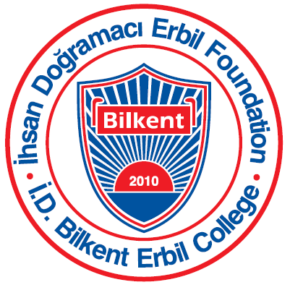
2. Siniflar Sorgulama Unitesi Ağustos/Ekim 2015
Sorgulama ünitesi
Ana Fikir: Doğru seçimler yapmak insanların daha iyi ve sağlıklı olmalarını sağlar.

Sorgulama Anahatlari:  - Seçimlerimiz neler  - Nasil dogru secimler yapariz  - Dogru secimler iyi ve sağlıklı olmamızı nasıl etkiler | Ögrenme Deneyimleri :  - Öğrenciler yapılan gezilerle sağlıklı olmak için nasıl tercihler yapmalarının farkına varacaklar  - Ögrenciler büyüklerle görüşmeler yaparak yeni yaşam stilleri hakkında bilgi edinecekler  - Ögrencilerin okulda edindikleri deneyimler ve araştırmalar dogrultusunda yaptıkları tercihlerin sağlığımızı nasıl etkilediğinin farkına varacaklar
Dıl :
- Ogrencıler anlatım ve ozetleme yaparken hangı elementlerden faydalanıldıgını ogrenecekler
- Ogrencıler cesıtlı anlatım ve ozetleme metınlerını ornek olarak okuyacaklar.
- Ogrencıler gercek olanla yorum ya da fıkır belırten ıfadelerı bırbırınden ayıracaklar.
- Cocuklar bellı bır amaca yonelık olarak yazmayı ogrenecekler . (hıkaye ,haber, mektup, vb.)

Matematik:
- Sonucları gosteren grafık kullanımı
- Grafık olusturma ve okuma
- 3 basamaklı sayılarla sayma
- Basamak degerı

Sanat:
- Farklı resim tekniklerinin kullanımları
- Resim tekniklerinin nasıl kullanılacağının öğrenilmesi
- Farklı resim tekniklerini kullanan sanatçıların öğrenilmesi
BT:
- Internette araştırma yaparken nasıl doğru seçimler yaparız
- Etik ve bilgisayar okuryazarlığını öğrenme
- Bilgisayarı güvenli ve sorumluluk sahibi olarak kullanma

Muzik:
- Ogrenciler farkli sesler, farkli ritimler ve tempolarda ses ve enstrumanlarini kullanabilecekler.
Kutuphane:
- Öğrencilerimiz haftada bir kez kütüphaneye gelecekler ve kitap değişimi yapacaklar. Yıl boyunca da kütüphanede farklı etkinliklerimiz olacak.

Yaklasan Tarihler :
15Eylul : Mufredat Bilgilendirme Aksami (Konser Salonu)
4 Eylul: Okula Donus Aksami (Cok Amacli Salon >2. Siniflar Koridoru )
30Eylul :Veli Ogretmen Konferanslari (2. Siniflar )

